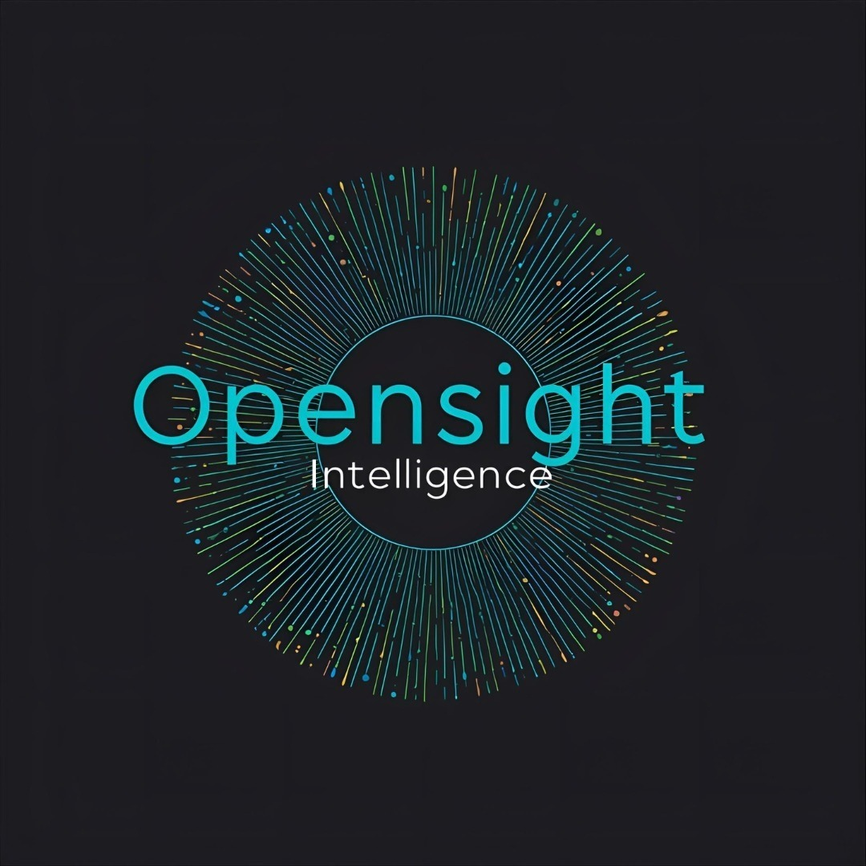

OpenSight Intelligence

A visão certa no momento certo.

Projeto OSINT – Empresa de Inteligência de Fontes Abertas

